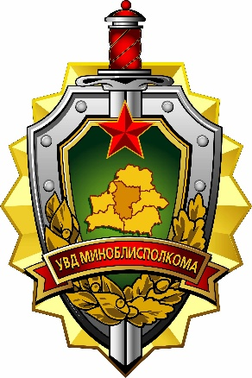 | Отдел внутренних дел Дзержинского райисполкома  приглашает Вас для прохождения службы на должностях рядового, младшего и среднего начальствующего состава.  Предъявляемые требования:  - возраст 18-28 лет;  - высокие моральные и деловые качества;  - положительные характеристики по месту учебы, службы, жительства;  - хорошее состояние здоровья.

Преимущества службы в Дзержинском РОВД:

- сотрудники милиции обеспечиваются денежным довольствием, форменным обмундированием, денежной надбавкой за особые условия службы;
- возможность совершенно бесплатно получить заочно высшее образование по специальности юрист в учебных заведениях системы МВД с предоставлением оплачиваемых социальных отпусков;
- возможность получить льготные субсидии на улучшение жилищных условий (строительство квартиры в г. Дзержинске и г. Фаниполе) на 20 лет под 3% годовых;
- предоставление денежной компенсации расходов по найму жилых помещений;
- по достижении возраста 48 лет, а так же после 20 лет службы (в этот срок входит срочная служба в Вооруженных Силах и учеба в ВУЗ и ССУЗ) имеется право на пенсионное обеспечение;
- предоставление ежегодного предоставление оплачиваемого отпуска от 30 до 45 дней в зависимости от стажа службы;
- имеется большая возможность карьерного роста и повышения профессионального мастерства;
- медицинское обслуживание и санаторно-курортное лечение и оздоровление сотрудников и членов их семей;
- достойная заработная плата, исчисляемая от выслуги лет, специального звания и занимаемой должности;

Если Вы по своим морально-деловым качествам готовы защищать права и законные интересы наших сограждан, мы будем рады видеть Вас в отделе внутренних дел Дзержинского райисполкома по адресу: г. Дзержинск, ул. Фоминых, 1А, кабинет № 235.

За дополнительной информацией Вы можете обращаться по телефонам: 8-(01716)-3-47-60, 3-46-99 или 8(029)5547410 МТС.

